Compréhension de lecture
Andrée Otte

L’arbre de Bon-papa
Auteur inconnu

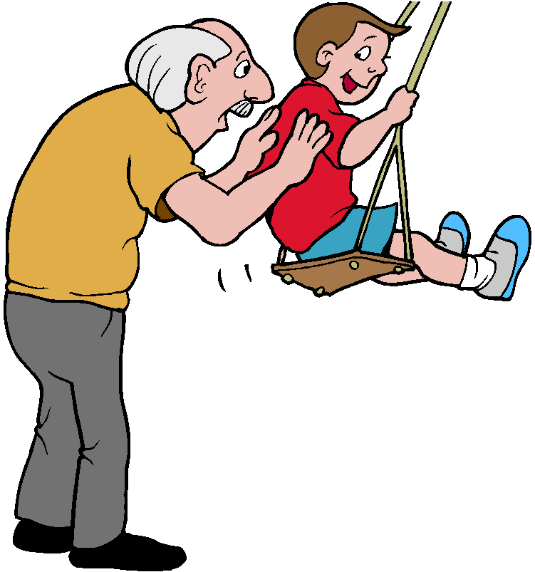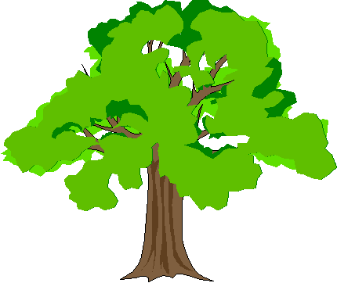

Dans le jardin de Bon papa, il y a un arbre.
Si vieux que son écorce est toute ridée, si vieux que ses branches sont pleines de nœuds.
Jérémy dit toujours, en riant, que le vieil arbre ressemble à Bon papa.
Souvent, Bon papa raconte l’histoire de l’arbre et Jérémy l’écoute longtemps, longtemps…
Puis, il court dans le jardin et s’assied sur la balançoire.
Puis, il grimpe, comme un chat, d’une branche à l’autre, si haut qu’il pourrait toucher les nids et chanter dans le ciel : il est oiseau.
Puis, comme une araignée au bout de son fil, Jérémy se balance à la corde accrochée à la plus grosse branche, il se fait toute petite souris pour se cacher au creux de l’arbre.
Cette nuit, le tonnerre a réveillé Jérémy.
Bon papa est venu tout près de lui pour le rassurer :
-Un orage, ça fait peur…mais c’est si beau !
La pluie dégoulinait de toutes les feuilles du vieil arbre.
Parfois, un éclair de lumière allumait le ciel et Jérémy voyait son arbre comme sous le soleil.
-Il n’a pas peur, hein, Bon papa ?
Le vent souffle fort et il ne bouge même pas !
Le tonnerre lui répondait et Jérémy serrait plus fort la main de Bon papa.
Quand la foudre est tombée sur son arbre, Jérémy a caché sa tête tout contre son grand-père.
Il a entendu éclater le vieux tronc ; il a senti trembler le jardin et la maison entière.
-C’est vrai qu’il me ressemblait, a murmuré Bon papa.
Jérémy pleurait doucement.
-Ne pleure plus ! Nous en planterons un autre… Il te ressemblera.
Petits jeux de lecture

Dans ce texte, il y a plusieurs noms d’animaux.
Combien ?

De nombreux mots, dans ce texte, évoquent des bruits, des sons.
Essaie d’en trouver 10.

Charade

Mon premier est souvent dans les jeux de société.

Mon deuxième est un des 5 sens.

Mon troisième est un meuble de ma chambre.

Mon quatrième est une partie du visage.

Mon tout est un verbe utilisé dans le texte.

« Puis, comme une araignée au bout de son fil, Jérémy se balance à la corde… »
Cherche une autre comparaison dans le texte.

Comment s’appelle le petit garçon de l’histoire ?

Comment appelle-t-il son grand-père ?

Où joue le petit garçon ?

Comment te paraît le grand-père du gamin ?
Entoure les mots.

attentif – gentil – colérique – égoïste – tendre – nerveux – autoritaire – calme – inquiet

Voici d’autres grands-pères. Entoure ceux qui ressemblent au tien.

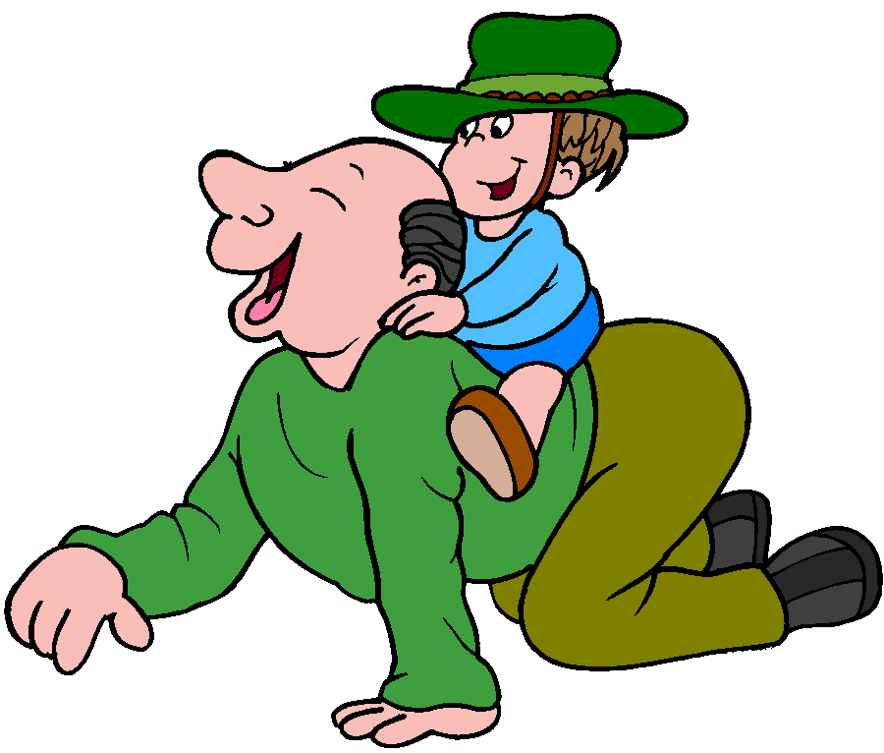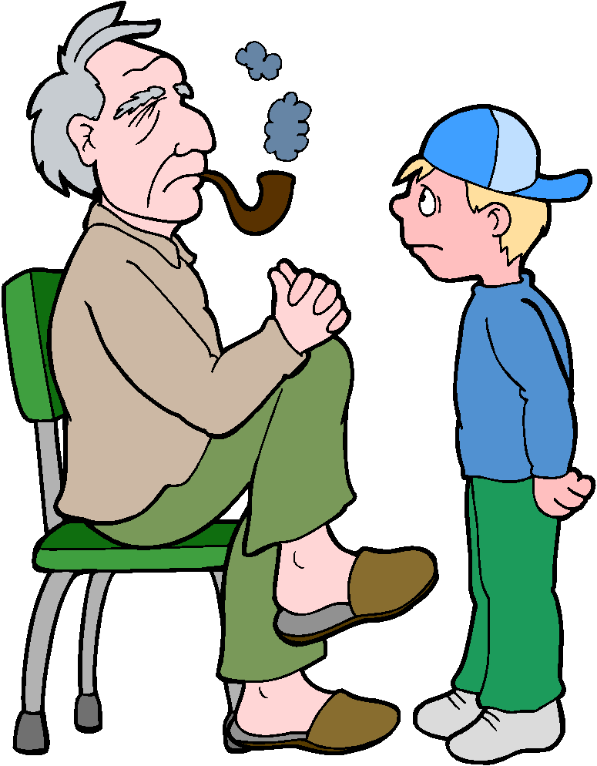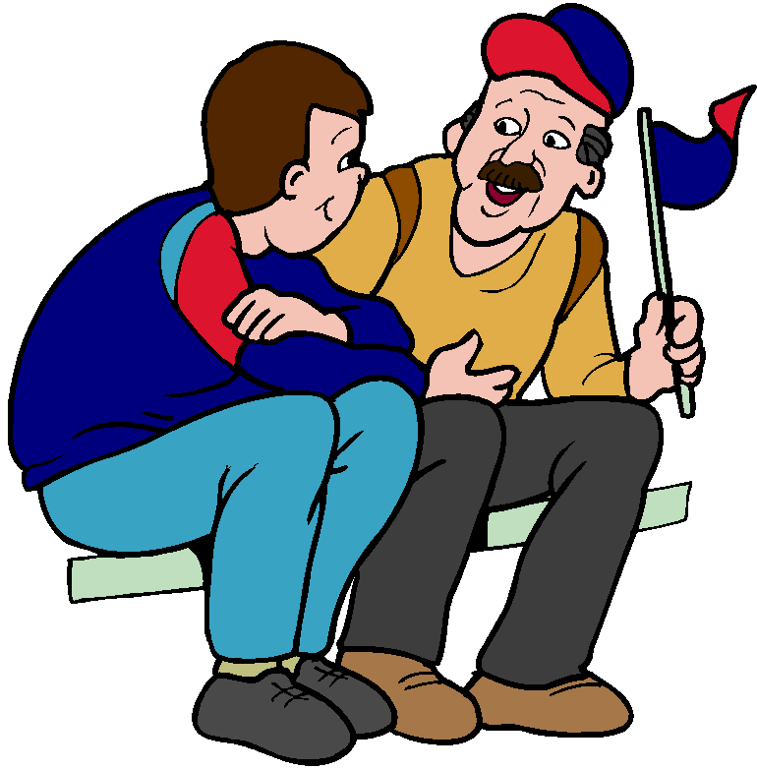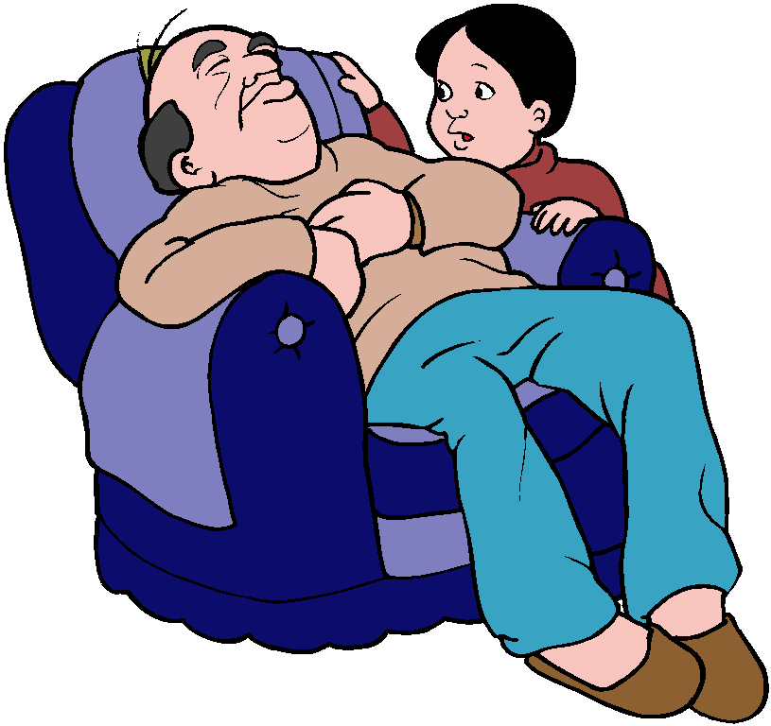
Petits jeux de lecture

Dans ce texte, il y a plusieurs noms d’animaux.
Combien ? 4 : chat – oiseau – araignée – souris

De nombreux mots, dans ce texte, évoquent des bruits, des sons.
Essaie d’en trouver 10.
Le tonnerre, un orage, la pluie, le vent, la foudre, il a entendu éclater le tronc

Charade

Mon premier est souvent dans les jeux de société.

Mon deuxième est un des 5 sens.

Mon troisième est un meuble de ma chambre.

Mon quatrième est une partie du visage.

Mon tout est un verbe utilisé dans le texte.
dégoulinait

« Puis, comme une araignée au bout de son fil, Jérémy se balance à la corde… »
Cherche une autre comparaison dans le texte.
Il grimpe comme un chat, d’une branche à l’autre…

Comment s’appelle le petit garçon de l’histoire ? Jérémy

Comment appelle-t-il son grand-père ? Bon papa

Où joue le petit garçon ? dans le jardin de Bon papa

Comment te paraît le grand-père du gamin ?
Entoure les mots.

attentif – gentil – colérique – égoïste – tendre – nerveux – autoritaire – calme – inquiet

Voici d’autres grands-pères. Entoure ceux qui ressemblent au tien.

